**Описание на проекта**

В тази част на проекта е реализиран набор от XSLT трансформации, които демонстрират преобразуване на XML документи в различни формати. Целта е да се покаже универсалността и мощта на XSLT за манипулация на XML данни. Реализирани са следните видове трансформации:

**Инструкции за употреба**

1. XML документите се трансформират чрез използване на съответните XSLT стилови таблици.
2. HTML, XML и текстовите резултати се визуализират в браузър за демонстрация.

**HTML Трансформации**

* **all-parts-to-html.xslt**: Генерира HTML представяне на всички части.

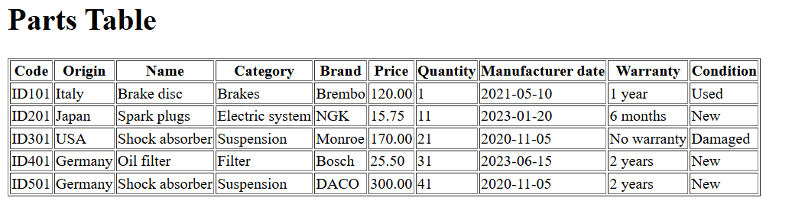

* **all-parts-dimensions-to-html.xslt**: Извежда HTML с размерите на частите.

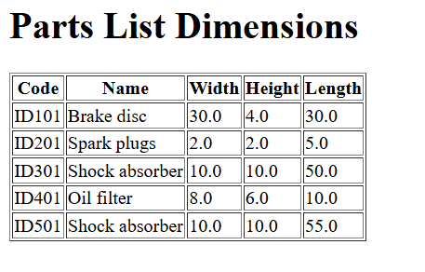

* **all-suppliers-to-html.xslt**: Представя информация за всички доставчици в HTML.



* **filtered-parts-to-html.xslt**: Филтрира части и ги показва в HTML.



**XML Трансформации**

* **parts-by-category-to-xml.xslt**: Групира частите по категории и ги извежда в нов XML.



* **sample-to-xml.xslt**: Преобразува данни в нов XML формат.



**Текстови Трансформации**

* **parts-to-text.xslt**: Генерира текстов отчет за частите.



* **suppliers-to-text.xslt**: Създава текстов файл с информация за доставчиците.



**Заключение**

Тези трансформации илюстрират гъвкавостта на XSLT и неговата способност да представя XML данни в различни формати, подходящи за визуализация и допълнителна обработка.